МИНОБРНАУКИ РОССИИ
Федеральное государственное бюджетное образовательное учреждение
высшего образования
«САРАТОВСКИЙ НАЦИОНАЛЬНЫЙ ИССЛЕДОВАТЕЛЬСКИЙ
ГОСУДАРСТВЕННЫЙ УНИВЕРСИТЕТ ИМЕНИ Н.Г. ЧЕРНЫШЕВСКОГО»

Кафедра системного анализа и автоматического управления

Отчет по лабораторной работе 3

Студента 3 курса 321 группы
направления 09.03.01 Информатика и вычислительная техника
Факультета компьютерных наук и информационных технологий
Чесакова Максима Евгеньевича

Саратов 2025

Анализ состава и оценка производительности персонального компьютера

- Установить на компьютер программное обеспечение.
В работе используются программы Dr Hardware и PerfomanceTest.
- Анализ состава компьютера. Используется программа DRHardware. Запустить эту программу. Ознакомиться с интерфейсом управления: меню, инструменты, закладки функциональных разделов
- Выполнить обзор системы, просмотреть результаты.
- Выполнить анализ физического состава компьютера (Hardware). Определить тип и характеристики процессора, системной платы, BIOS, набора микросхем системной шины, установки CMOS.
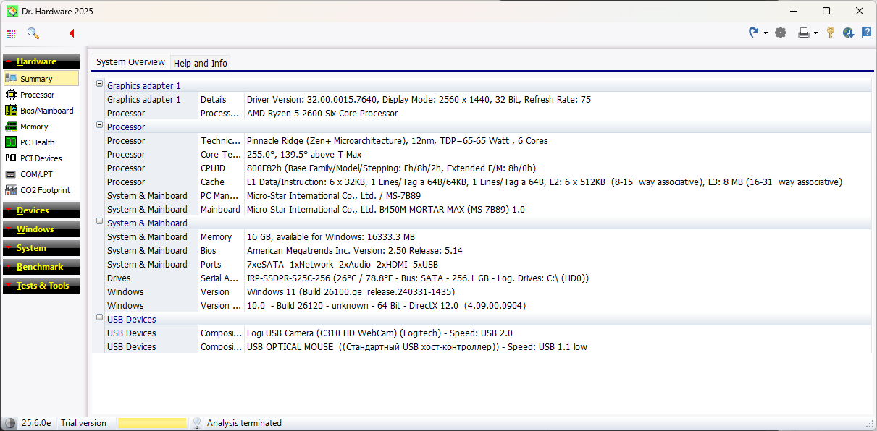
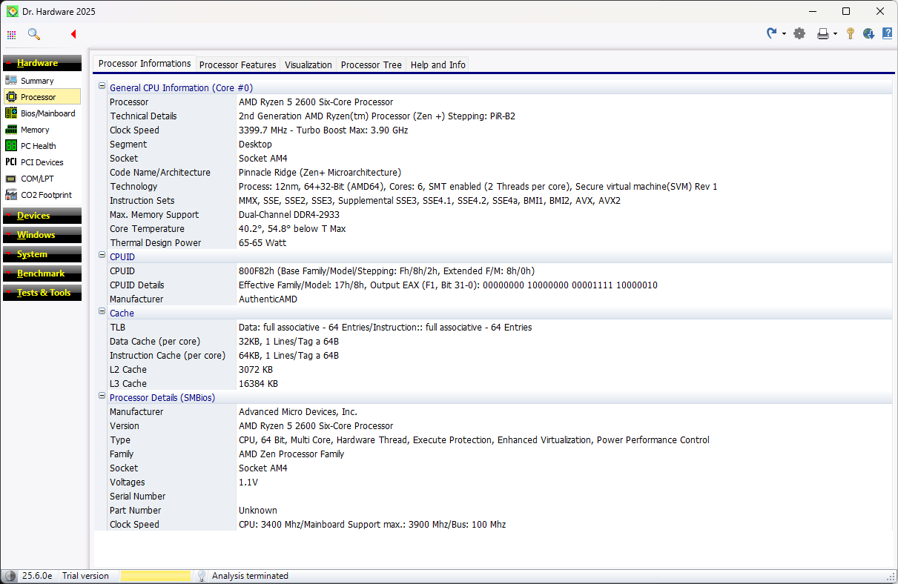
CPU:
Amd ryzen 5 2600 6 ядер, частота 3400 МГц, турбо буст до 3900 МГц, сокет ам4, техпроцесс 12 нм, архитектура амд64, температура 40 градусов, тдп 65 вт.
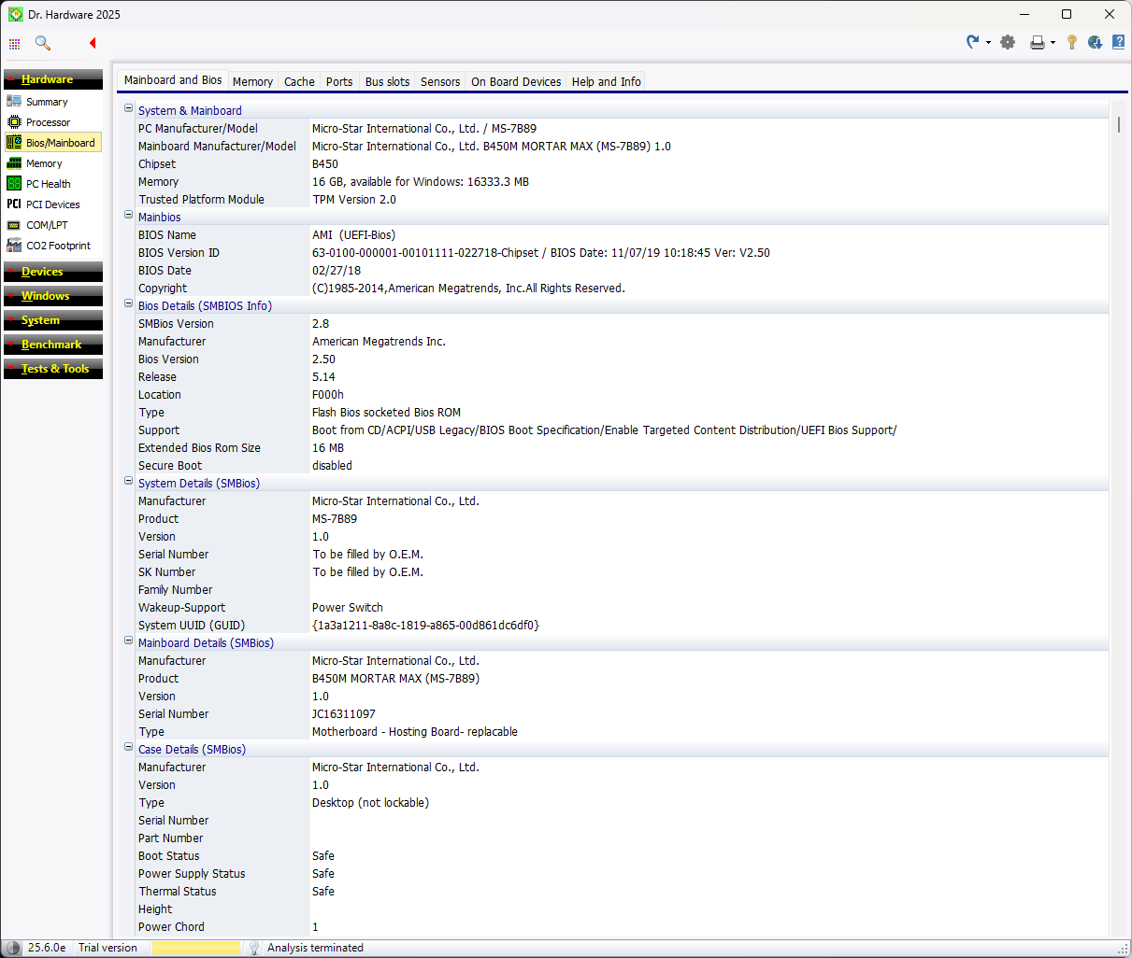
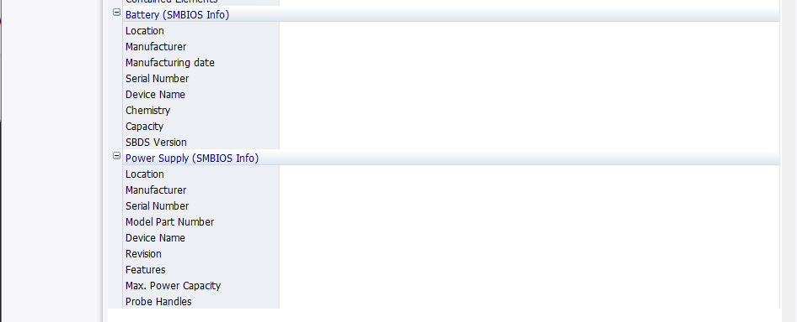
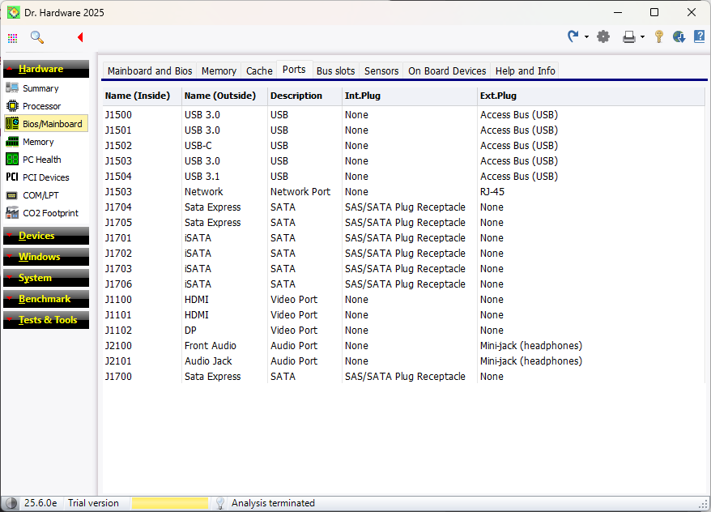

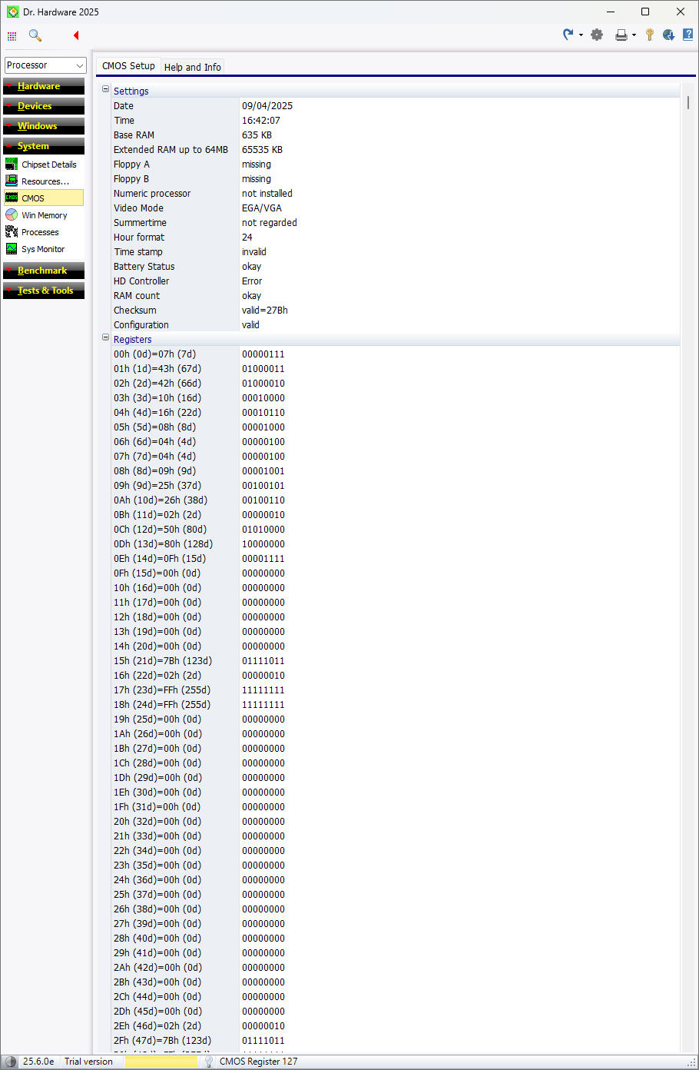

- Выполнить анализ устройств. Ознакомиться с оценками степени использования ресурсов имеющихся устройств
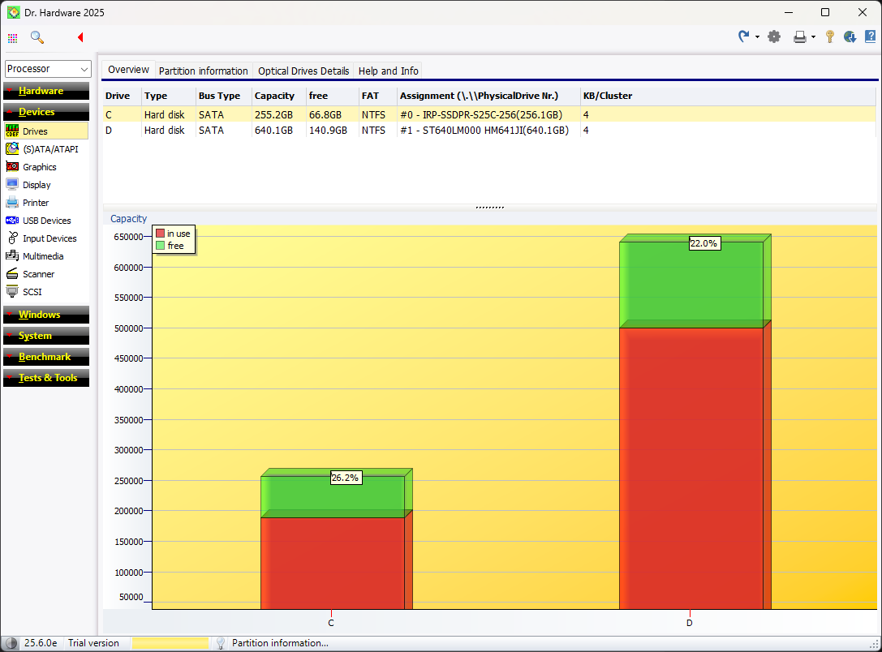
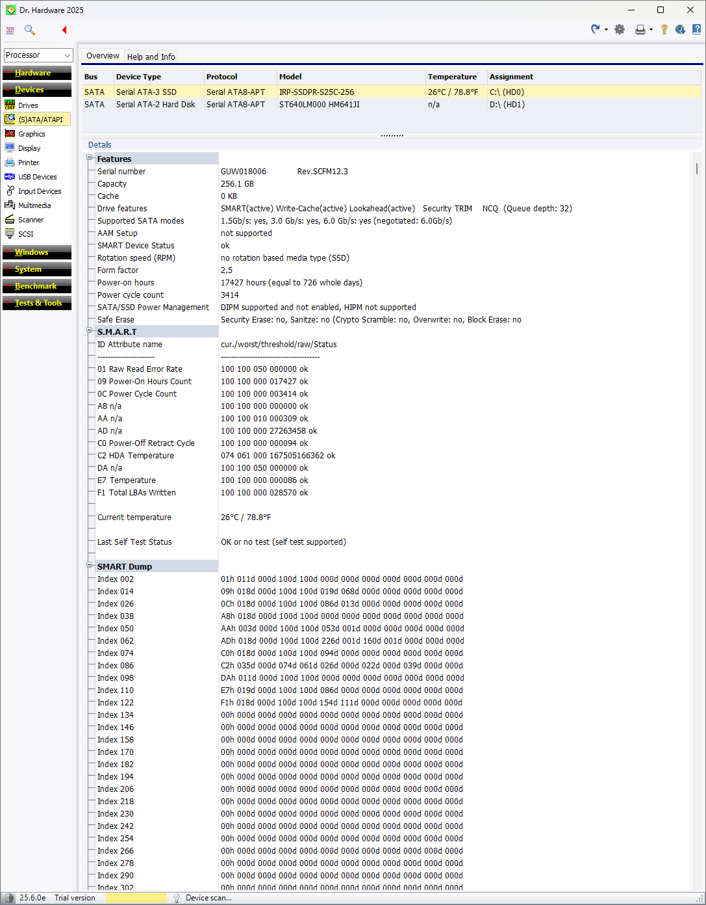
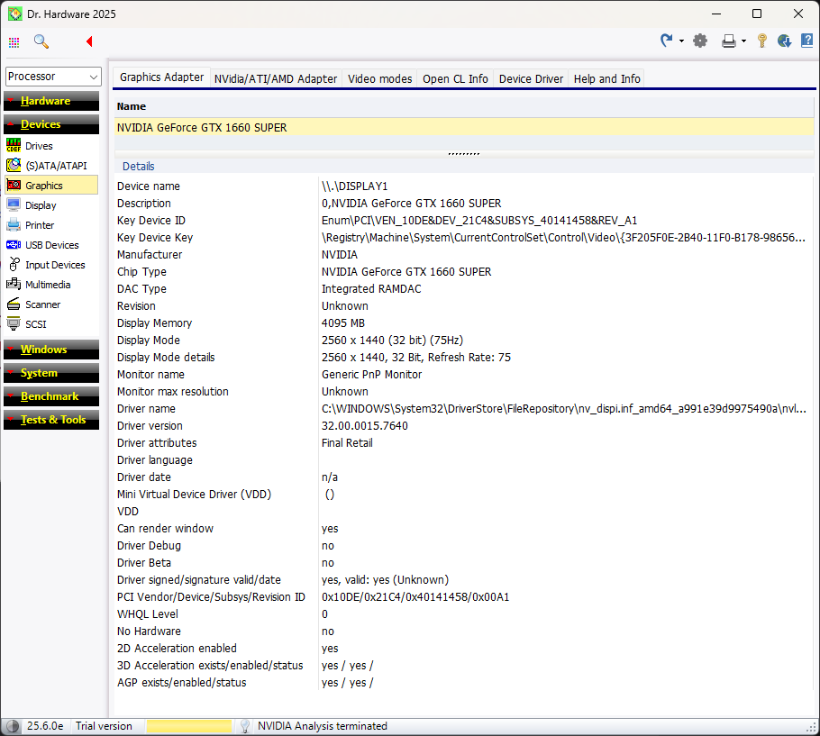

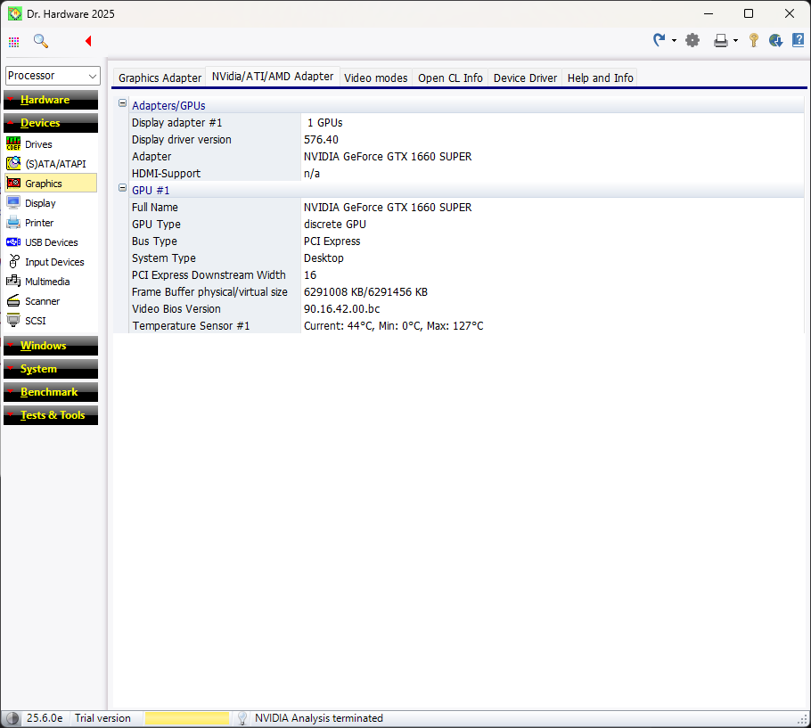

- Выполнить тест оценки производительности подсистем. Выбрать компьютер из набора базовых линий, наиболее близкого по параметрам производительности к вашему компьютеру.
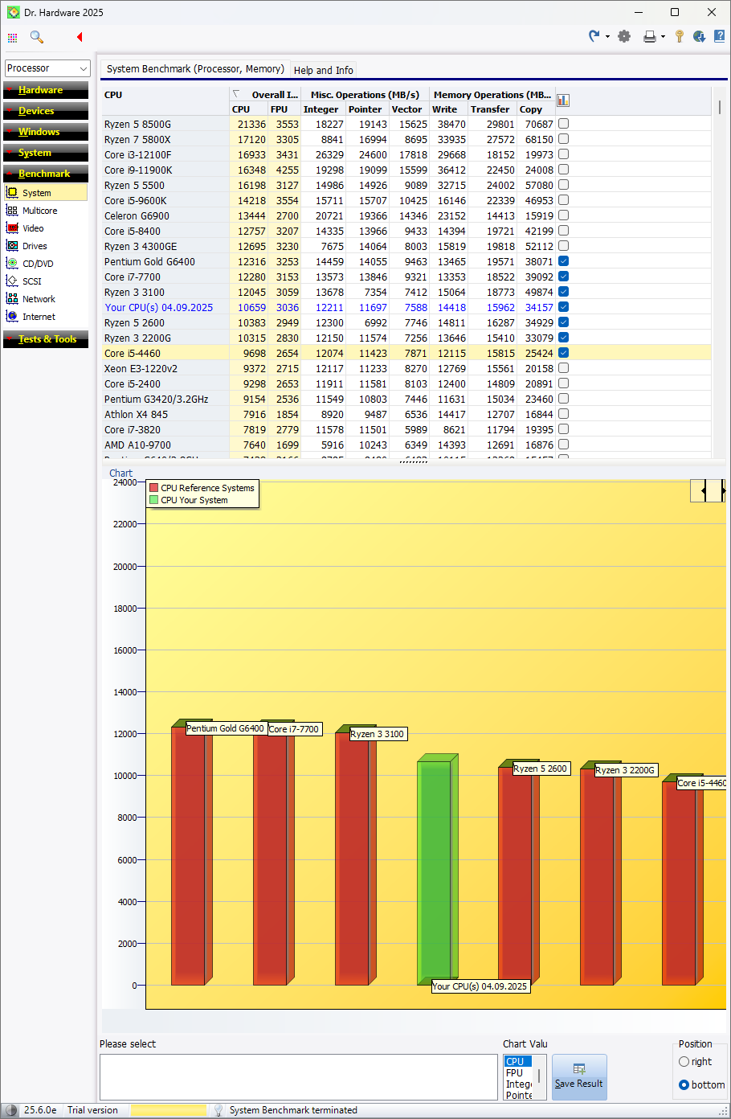
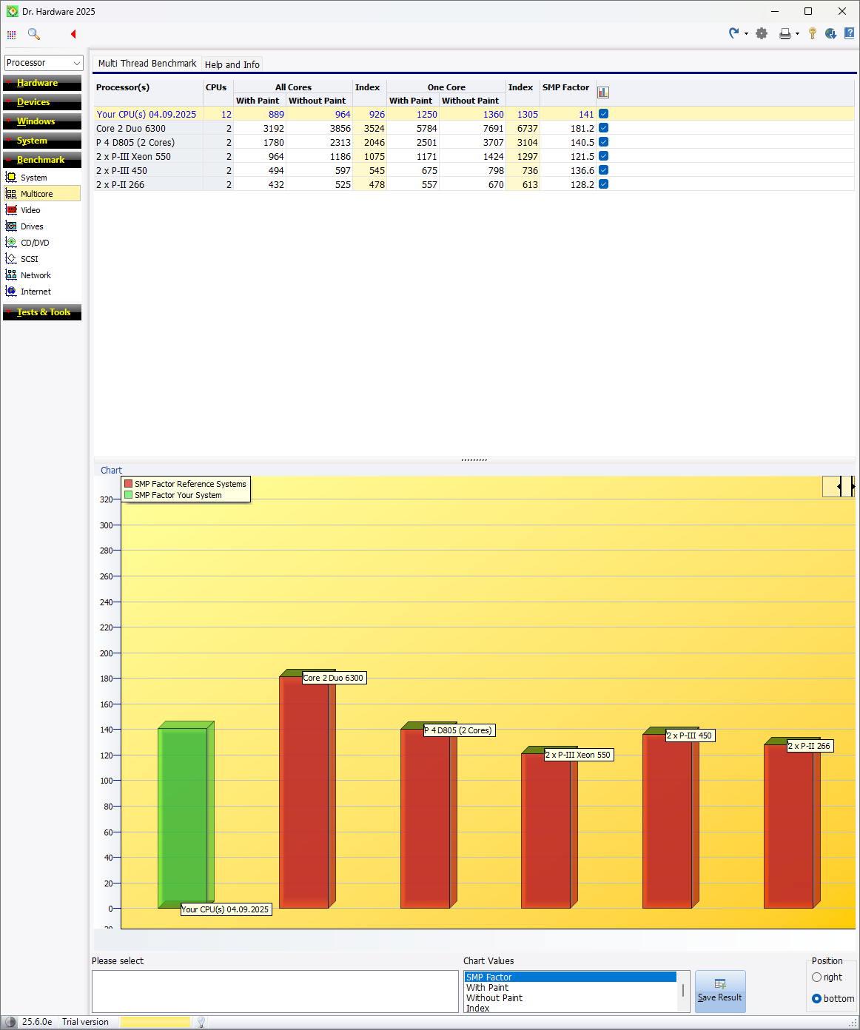
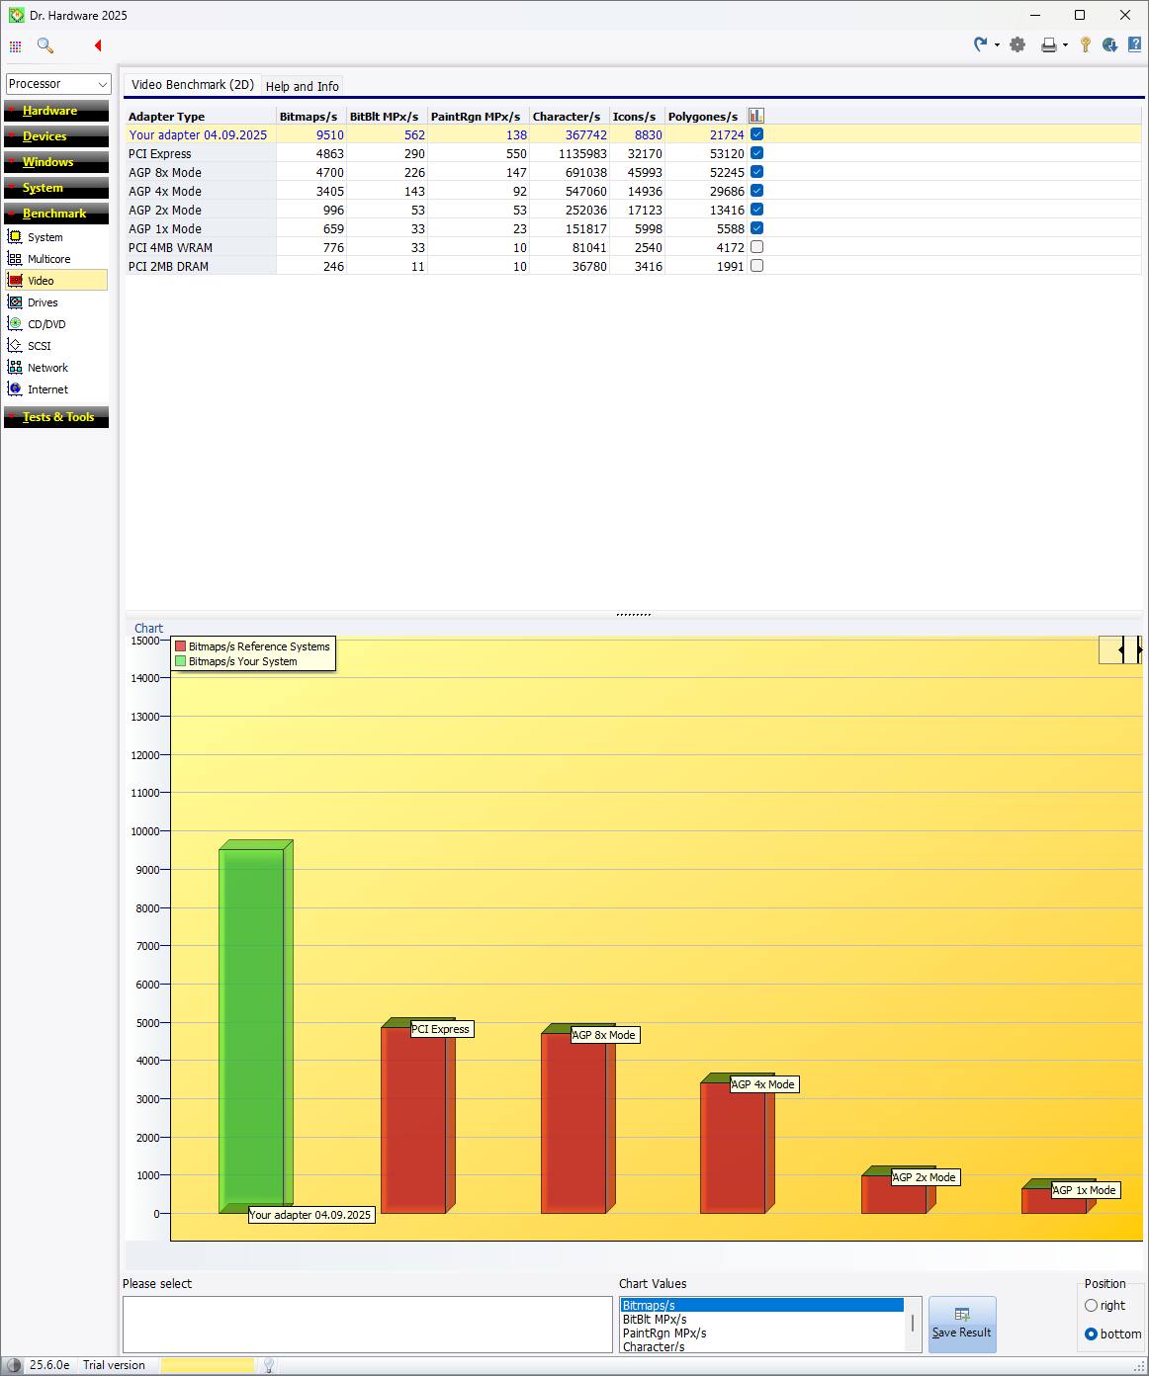

- В результате произведенных оценок вы должны выбрать параметры компьютера, наиболее важные, по вашему мнению, для его технического описания.
Частота работы ЦП, ГП, памяти, пропускная способность интерфейсов.

- Сгенерируйте отчет по результатам анализа подсистем компьютера. На основании полученного отчета составьте техническое описание вашего компьютера.
Отчёт анализа на картинках выше. Компьютер имеет производительность немного ниже среднего.

- Техническое описание подпишите и перешлите на адрес преподавателя

- Анализ производительности компьютера. Запустите программу PerfomanceTest. Выполните тесты производительности подсистем компьютера. Сохраните результаты тестирования в форме данных базовой линии.

https://www.passmark.com/baselines/V11/display.php?id=288455327445
